Le plan de travail vous est envoyé par courriel.

Merci de prendre connaissance du plan de travail de votre enfant pour cette semaine. N’hésitez pas si vous avez des questions.

4e année du primaire
Semaine du 15 juin 2020
Les yeux noirs 1
Annexe 1 – Les yeux noirs 2
Annexe 2 – Les yeux noirs 3
Annexe 3 – Les yeux noirs 4
Science in a bottle! 5
Annexe 1 – Science in a bottle! 7
Annexe 2 – Science in a bottle! 1
La piscine de ma voisine 2
Annexe – Solutionnaire 3
Le ciel va-t-il nous tomber sur la tête ? 4
Annexe 1 – Les types de nuages 5
Annexe 2 – Suite Les types de nuages 6
Annexe 3 – Solutions les types de nuages 7
Coucher de soleil 8
Annexe 1 – Préparation pour le coucher de soleil 9
Annexe 2 – Exemples de coucher de soleil 10
Annexe 3 – Lexique du vocabulaires plastique 11
Un tour de Montréal 12
Annexe – Un tour de Montréal 13
Pareil - pas pareil ? 14
Annexe 1 – Dossier 1 15
Annexe 2 – Dossier 1 (suite) 16
Annexe 3 – Dossier 1 (suite) 17
Annexe 4 – Dossier 2 18
Annexe 5 – Dossier 2 (suite) 19
Annexe 5 – Questions pareil pas pareil 20
Annexe 6 – Questions pareil pas pareil (suite) 21

Français, langue d’enseignement

Les yeux noirs

Consigne à l’élève
La veille de son anniversaire, Mathieu un jeune garçon curieux cherchera des indices tel un détective pour trouver son cadeau. Ses quatre sens seront mis à contribution.

- Écoute le court métrage en cliquant sur le lien ci-dessous
- À partir de la feuille «Schéma de récit», réponds aux questions pour identifier les étapes importantes de l'histoire.
- Compare tes réponses au corrigé.
- Activité : Je m'amuse en braille

Matériel requis
- Lien web : https://www.onf.ca/film/yeux_noirs/
- Feuille et crayon

Information aux parents

À propos de l’activité
Votre enfant s’exercera à :
- Comprendre un récit.
- Identifier les éléments importants d'une histoire
- Écrire des mots en braille.

Vous pourriez :
- Poser des questions au sujet des 5 sens (ex. : Comment Mathieu peut voir avec ses mains ? Pourquoi marche-t-il avec une canne ?).
- Les yeux fermés ou bandés : faire découvrir un objet ou un endroit à l'aide des autres sens ; marcher avec une «canne» ; prendre un repas…

Crédits : Activité proposée par les Services éducatifs, Commission scolaire du Fer

Français, langue d’enseignement

Annexe 1 – Les yeux noirs
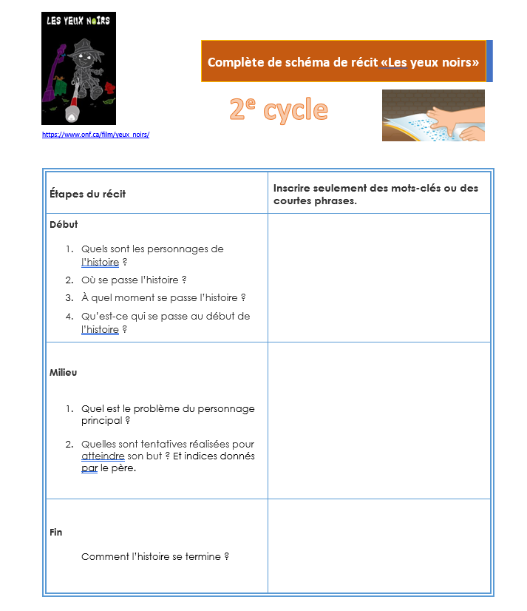

Français, langue d’enseignement

Annexe 2 – Les yeux noirs
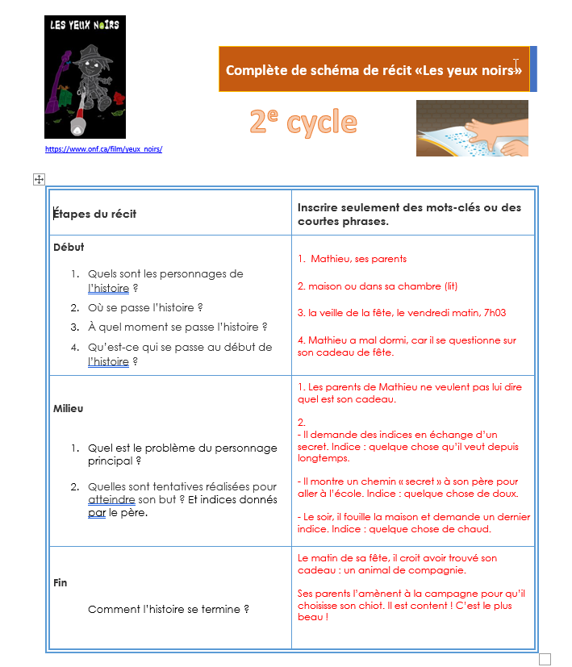

Français, langue d’enseignement

Annexe 3 – Les yeux noirs
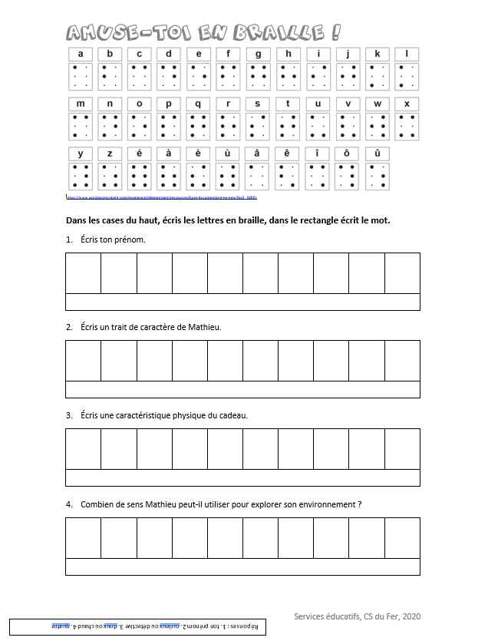

Anglais, langue seconde

Science in a bottle!

Consignes à l’élève
- Commence par écouter écoute la vidéo Comparatives ! En as-tu appris davantage sur la formation et l'écriture des adjectifs comparatifs?
- Écoute ensuite la vidéo Lava Lamp Hack de National Geographic Kids… Surprenant phénomène, n'est-ce pas? As-tu remarqué l'utilisation des formules '' lighter than'', ''the same'', ''more''… À quoi servent-elles, selon toi?
- Réponse: Elles marquent la comparaison entre deux personnes ou deux objets!
- Si tu as le temps, tu peux faire cette expérience après avoir terminé l'activité… tu peux aussi explorer les autres expériences suggérées dans la série Try This!!
- Termine en complétant l'activité en annexe! Le but de l'activité est de former des phrases complètes à partir d'adjectifs comparatifs… en les utilisant dans le bon contexte, évidemment! Les consignes et le corrigé accompagnent l'exercice.
- Pour aller plus loin, choisis une personne à décrire et écris un texte en utilisant les formules comparatives que tu as apprises. Tu pourras ensuite lire ton texte à ton enseignant(e) ou à un membre de ta famille.

Matériel requis
- Des crayons de couleur.
- Un ordinateur ou une tablette pour accéder:
- À la vidéo Lava Lamp Hack National Geographic Kids
- À la vidéo Comparatives
- L'activité en annexe
- Les ingrédients pour faire une expérience :
- Matériel: un bocal transparent et une lampe de poche
- liquides: eau, huile végétale et colorant alimentaire
- solides: sel et brillants à bricoler

Anglais, langue seconde

Information aux parents

À propos de l’activité
Votre enfant s’exercera à :
- Écouter deux vidéos pour en apprendre plus sur les adjectifs comparatifs… et sur une expérience;
- Réaliser une activité d'identification pour mieux maitriser les adjectifs comparatifs;
- Écrire un texte descriptif au sujet de quelqu'un… en utilisant les adjectifs comparatifs!
Vous pourriez :
- Prendre connaissance des deux vidéos que votre enfant doit écouter;
- Écouter le texte que votre enfant aura à vous présenter;
- Superviser l'expérience si votre enfant décide de se prêter au jeu!

Anglais, langue seconde

Annexe 1 – Science in a bottle!

Science is often about comparisons! Dans cet exercice, combine autant que tu le peux les points ci-dessous pour former des comparaisons logiques entre les liens présentés! Trois indications à suivre pour bien réussir: (1) Les flèches peuvent aller dans les deux sens, (2) tous les points devraient être utilisés au moins une fois et (3) certains mots peuvent être utilisés plus qu'une fois!

Un premier exemple forme déjà la phrase: '' Mount Everest is much higher than the clouds are.''.

Tu peux utiliser des crayons de plusieurs couleurs différentes pour mieux différencier les flèches… car il peut y en avoir beaucoup! Le corrigé suit l'exercice!

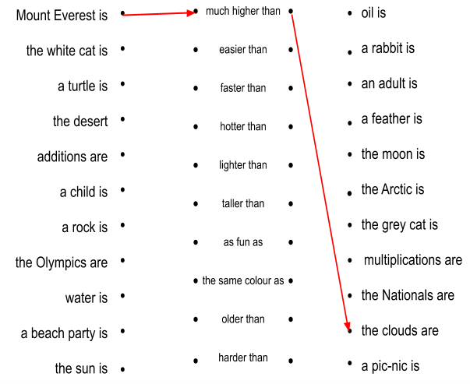

Anglais, langue seconde

Annexe 2 – Science in a bottle!
Voici le corrigé de l'activité! Remarque comment certains mots comme ''lighter'' ou ''harder'' peuvent présenter des significations différentes selon le contexte dans lesquels ils sont utilisés :

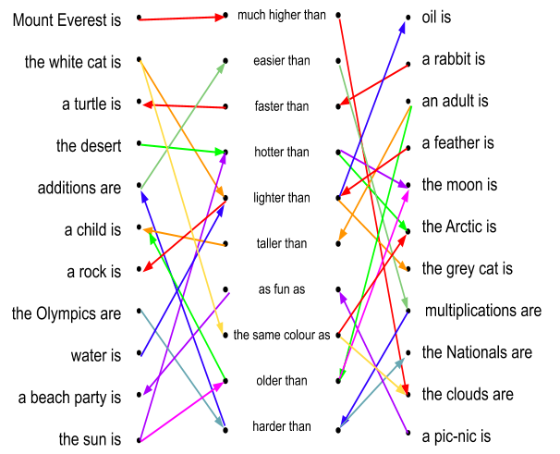

Mathématique

La piscine de ma voisine

Consignes à l’élève
- Trouve le côté le plus court de la piscine en mètres.
- Calcule l’aire de la piscine en carrés-unités ou en mètres carrés.

L’été, tu vas souvent te baigner chez ta voisine Daphnée. Vous observez la grande piscine creusée.
Elle dit que le périmètre de sa piscine est 28 mètres et que le côté le plus long est 9 mètres.

Matériel requis
- Sers-toi du quadrillé pour dessiner les côtés de la piscine.

Information aux parents

À propos de l’activité
Votre enfant s’exercera à :
Se servir de la formule du périmètre d’un rectangle soit : ( longueur + largeur)X 2 = mètres
Se servir de la formule de l’aire soit : longueur X largeur = mètres carrés ou carrés-unités
Vous pourriez :
Lui faire trouver le périmètre de sa chambre, en le laissant mesurer les côtés.
L’aire du stationnement.

Mathématique

Annexe – Solutionnaire
Le côté le plus long de la piscine est 9 mètres. 9 X 2 = 18 mètres. 28 -18 =10 mètres

10 mètres divisés en 2 = 5 mètres.

Réponse : Donc le côté le plus court mesure 5 mètres.

L’aire de la piscine est de 9 X 5 = 45 mètres carrés ou 45 carrés-unités.

Science et technologie

Le ciel va-t-il nous tomber sur la tête ?

Consigne à l’élève
- Consulte l’annexe « Les types de nuages » afin de faire des liens entre les conditions météorologiques et les types de nuages présents dans le ciel.
- Réponds aux questions demandées dans l’annexe en lien avec les types de nuages et le cycle de l’eau.

Matériel requis
- Aucun

Information aux parents

À propos de l’activité
Votre enfant s’exercera à :
- Faire des liens entre les conditions météorologiques et types de nuages présents dans le ciel.
- Reconnaître les systèmes météorologiques en lien avec le climat
Vous pourriez :
- Lui faire nommer les types nuages présents dans le ciel.
- Lui faire prédire les conditions météorologiques selon les nuages présents dans le ciel.
Crédits : Activité proposée par (nom de l’enseignant/école/commission scolaire) – facultatif

Science et technologie

Annexe 1 – Les types de nuages
Les nuages sont composés majoritairement de vapeur d’eau. En tout temps et davantage lorsqu’il fait chaud, l’eau des lacs, des rivières et des fleuves s’évapore. De minuscules gouttes d’eau montent vers le ciel et s’accumulent pour devenir des nuages.

Donc, une journée qu’il fait très chaud et ensoleillée, il y a une grande quantité́ de vapeur d’eau, provenant des cours d’eau qui monte vers le ciel (évaporation) et qui se condense en gouttelettes d’eau, formant ainsi des nuages. On appelle ses gros nuages des cumulonimbus.
Ils ressemblent à de la barbe à papa, mais ils annoncent, entre autres, de gros orages.

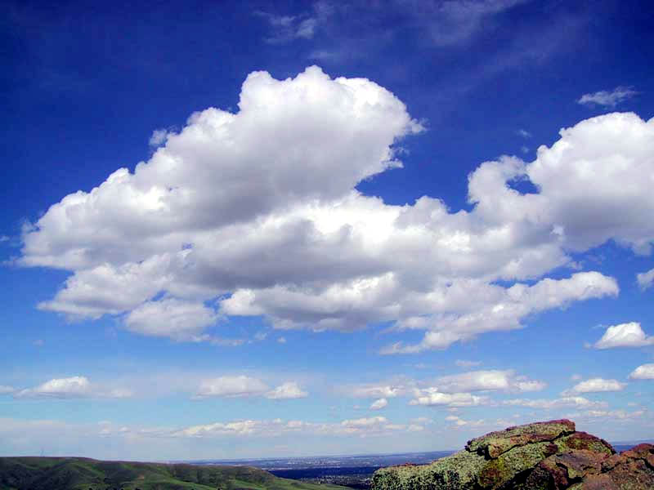  Source |   Source | 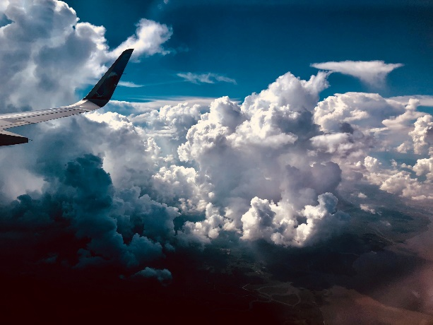  Source | 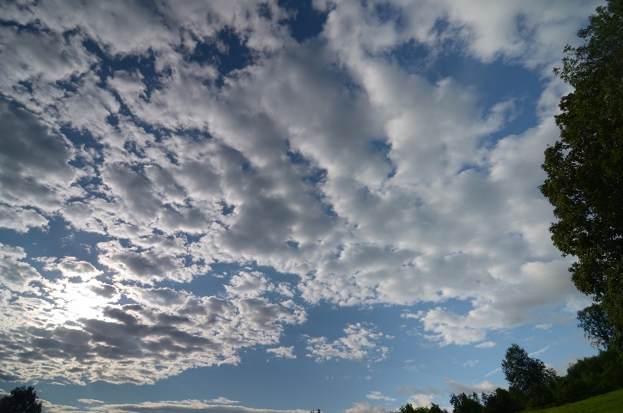  Source
Cumulus  Nuage blanc éclatant associé au beau temps | Cirrus  Sous forme de filaments blancs ces nuages sont composés de cristaux de glace. Associé aux beaux temps | Cumulonimbus  Gros nuages très épais souvent en forme d’enclume. Souvent reliés à des orages, fortes averses de pluie ou de grésil. | Stratocumulus  Nuages non fibreux, en forme de rouleaux, ne cachant pas complètement le soleil. Apparaît souvent après un refroidissement de température et annonce de faibles précipitations.

Questions :
A) Comment se nomme le type de nuage annonçant du mauvais temps ? _______________

B) D’où proviennent ces nuages ?

______________________________________________________________________________

C) De quoi sont-ils composés ?

______________________________________________________________________________

Science et technologie

Annexe 2 – Suite Les types de nuages
Suite questions
D) Sur l’image suivante, ajoute des flèches rouges pour identifier le chemin des gouttes d’eau avant et après un orage.

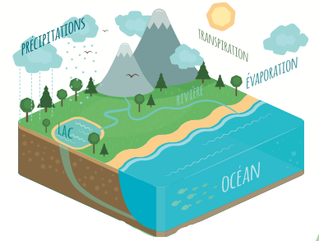
Source : Génie publication – Éditions de l’Envolée 2016

Exercices pour aller plus loin :
- https://www.envolee.com/temp/l-eau-et-son-cycle.pdf
- https://www.envolee.com/temp/de-leau-en-mouvement.pdf

Science et technologie

Annexe 3 – Solutions les types de nuages
Solutions questions :
A) Comment se nomme le type de nuage annonçant du mauvais temps ?
Des cumulonimbus

B) D’où proviennent ces nuages ?
Les nuages sont l’accumulation de petites gouttes d’Eau qui se sont évaporées au-dessus des étendues d’eau.

C) De quoi sont-ils composés ?
Ils sont composés de gouttes d’eau provenant des étendues d’eau.

D) Sur l’image suivante, ajoute des flèches rouges pour identifier le chemin des gouttes d’eau avant et après un orage.
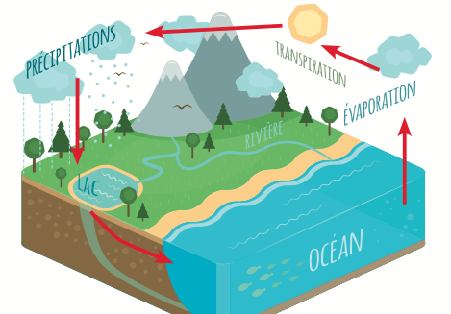
Source : Génie publication – Éditions de l’Envolée 2016

Arts

Coucher de soleil

Consigne à l’élève
As-tu déjà regardé un coucher de soleil? Te souviens-tu des couleurs présentes? Si tu as la chance d’en voir un, remarque bien les couleurs. Si ce n’est pas possible d’observer le coucher de soleil, il y a quelques photos en annexes pour t’aider à faire l’activité. Tu devras créer un coucher de soleil à partir de techniques de dessin. Au premier plan, tu devras dessiner à l’aide d’une couleur sombre, des éléments présents dans ton dessin (édifices, personnes, arbres ou autres). Au deuxième plan, tu feras ton coucher de soleil. Pour t’aider à préparer ton œuvre, tu peux compléter la fiche ‘Préparation pour un coucher de soleil’. Si tu n'es pas certain de comprendre les termes utilisés, tu peux te référer au lexique.

Matériel requis
Utilise le matériel que tu as à la maison:

- Feuille blanche
- Crayon de plomb (pour dessiner les éléments au premier plan)
- Crayons de couleur (pour effectuer ton coucher de soleil)
- Marqueurs de couleurs
- Pastels secs ou gras
- Peinture (pinceaux)

Information aux parents

À propos de l’activité
Votre enfant s’exercera à :
Réaliser une œuvre plastique personnelle
Faire un croquis de son idée
Mettre les éléments en perspective
Utiliser du langage plastique (lignes, couleurs, perspective…)
Utiliser le lexique pour la compréhension du vocabulaire plastique
Vous pourriez :
Observer un coucher de soleil avec votre enfant et lui faire observer les couleurs présentes;
Essayer de trouver des œuvres ayant comme thème le coucher de soleil;
Visiter un musée virtuel.
Crédits : Joannie Vézina, enseignante à la Commission scolaire de la Côte-du-Sud.

Arts

Annexe 1 – Préparation pour le coucher de soleil
Technique choisie

Couleurs choisies

Éléments présents au premier plan

Éléments présents au deuxième plan

Arts

Annexe 2 – Exemples de coucher de soleil

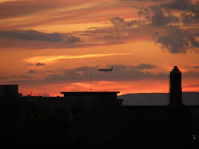
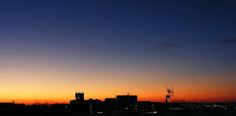
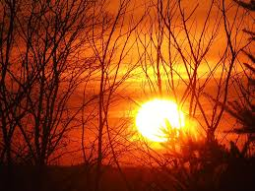

*Images libres de droit: flickr.com

Arts

Annexe 3 – Lexique du vocabulaires plastique

Technique : C’est ce qui est utilisé pour créer l’œuvre ( dessin, peinture, gravure, sculpture…).

Premier plan : C’est ce qui se trouve le plus près de tes yeux. Comme l’image est proche, il est normal que les éléments soient plus gros.

Deuxième plan : C’est ce qui se trouve derrière le premier plan. C’est plus loin que les éléments du premier plan, ce sera plus petit et avec moins de détails.

Éthique et culture religieuse

Un tour de Montréal

Consigne à l’élève
- Évade-toi dans la métropole qu'est Montréal et découvre comment la religion a laissé ses traces un peu partout dans la ville.
- D'abord, rends-toi sur la présentation Montréal, la ville aux cent clochers. Assure-toi d'ouvrir le lien dans le moteur de recherche Chrome ou de télécharger l'application Google Earth sur ton appareil.
- Une fois dans la présentation, appuie sur « Lire » et utilise les flèches en bas à gauche pour passer d'une image à l'autre. Prends bien le temps de lire les informations qui accompagnent les images.
- Après la présentation, complète la fiche d'accompagnement qui se trouve à la page suivante.

Matériel requis
- La présentation Montréal, la ville aux cent clochers ;
- La fiche d'accompagnement qui se trouve à la page suivante.

Information aux parents

À propos de l’activité
Votre enfant s’exercera à :
- Nommer des éléments du patrimoine religieux présents dans l'environnement ;
- Nommer des œuvres communautaires ou culturelles influencées par le religieux ;
- Associer des expressions du religieux à leur tradition religieuse.
Vous pourriez :
- Vous assurer que la présentation « Montréal, la ville aux cent clochers » fonctionne sur l'appareil de votre enfant.
- Vérifier la compréhension de votre enfant des informations données dans la présentation.
- Discuter avec votre enfant des expressions du religieux présents dans votre municipalité ou près de chez vous.
Crédits : Activité proposée par Alexina Trépanier, bachelière de l'Université Laval

Éthique et culture religieuse

Annexe – Un tour de Montréal
Fiche d'accompagnement
1. Dans la présentation, on nomme trois lieux de culte présents à Montréal. Quels sont-ils et à quelle religion peut-on les associer ?

Lieu de culte | Religion
1.
2.
3.

2. Mis à part les lieux de culte, nomme trois autres éléments de l'environnement qui peuvent faire référence à la religion :
_________________________________________
_________________________________________
_________________________________________

3. Réfléchis et trouve trois éléments qui témoignent du patrimoine religieux dans ta municipalité ou près de chez toi. Nomme-les et décris-les dans le tableau suivant. Si tu habites à Montréal, trouve des éléments différents de ceux de la présentation.

Élément | Description
Pour aller plus loin…
Utilise Google Earth pour créer ton propre tour de ta municipalité ! Des tutoriels sont disponibles à même l'application. Amuse-toi et partage ton travail avec tes amis !

Géographie, histoire et éducation à la citoyenneté

Pareil - pas pareil ?

Consigne à l’élève
Cette activité te propose de comparer les territoires propres aux sociétés iroquoienne et incas vers 1500 à partir d'un dossier documentaire.
- Explore les deux dossiers documentaires. Le premier porte sur la société incas vers 1500, le deuxième sur la société iroquoienne vers 1500
- Les dossiers documentaires s'organisent sous l'angle politique et social
- Relève les différences que tu as pu observer dans le tableau prévu à cet effet
- Relève les similitudes que tu as pu observer dans le tableau prévu à cet effet
- Prends position à la suite de ton analyse

Matériel requis
- Ordinateur
- Imprimante (au besoin)
- Papier
- Crayon

Information aux parents

À propos de l’activité
Votre enfant s’exercera à :
- Découvrir et comparer des territoires
- Lire l'organisation d'une société sur son territoire
- S'ouvrir à la diversité des sociétés et leur territoire
Vous pourriez :
- Rappeler à votre enfant qu'il doit porter attention aux différences et aux ressemblances entre les deux sociétés lorsqu'il ou elle observe les documents

Géographie, histoire et éducation à la citoyenneté

Annexe 1 – Dossier 1
Dossier 1
Organisation de la société incas

Document 1 - organisation politique
Le gouvernement et la société incas sont dirigés par l’empereur, qu’on appelle le Sapa Inca. Son autorité est absolue. Il n’a pas à consulter qui que ce soit ni à obtenir un consensus lorsqu’il prend une décision. Cette décision est appliquée par les fonctionnaires, les prêtres et les gouverneurs. La société inca est un peu comme une pyramide. Le Sapa Inca est tout en haut et chaque couche de la société sous lui applique ses décisions. C’est ce qu’on appelle une société hiérarchisée.
Le Sapa Inca s’occupe de faire régner l’ordre et la justice, mais il s’occupe également de distribuer les biens dans la société pour que personne ne manque de quoi que ce soit. Lorsqu’un Sapa Inca meurt, on choisit son successeur parmi ses fils. C’est généralement le fils aîné qui devient empereur après son père.

Document 2 - organisation politique
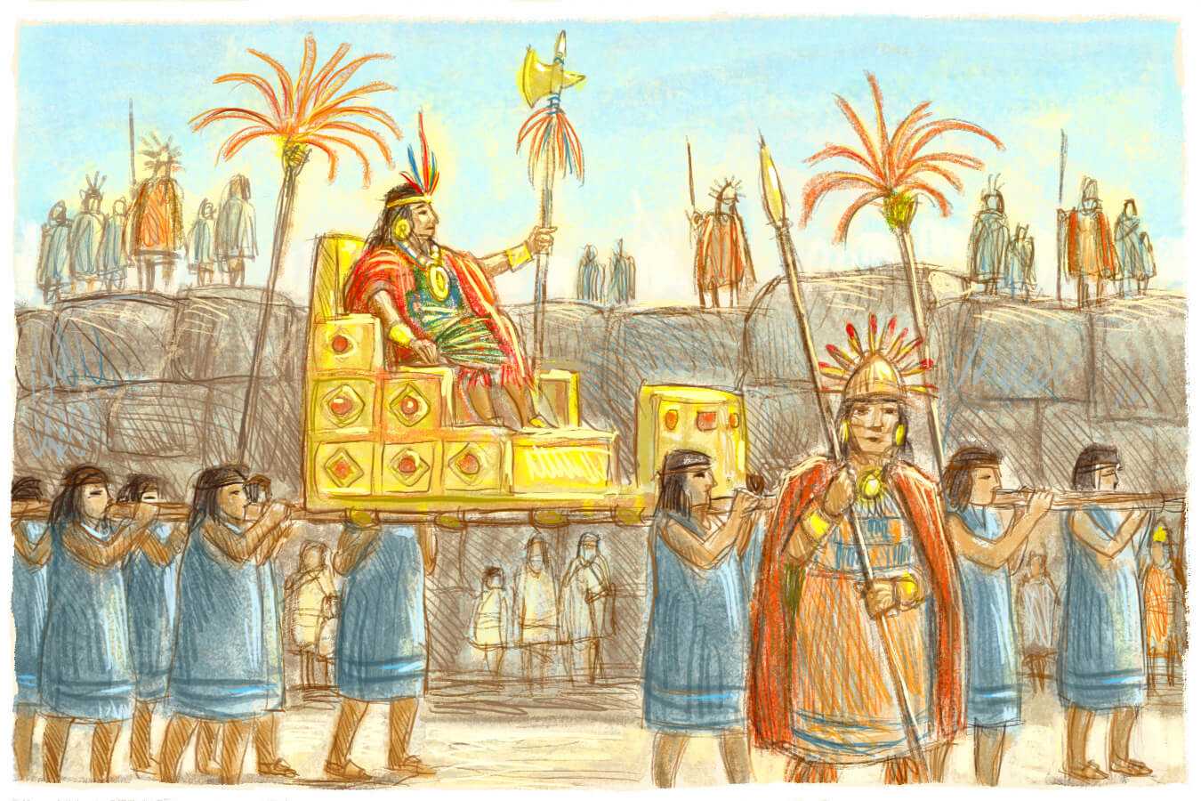

Géographie, histoire et éducation à la citoyenneté

Annexe 2 – Dossier 1 (suite)

Document 3 - organisation politique
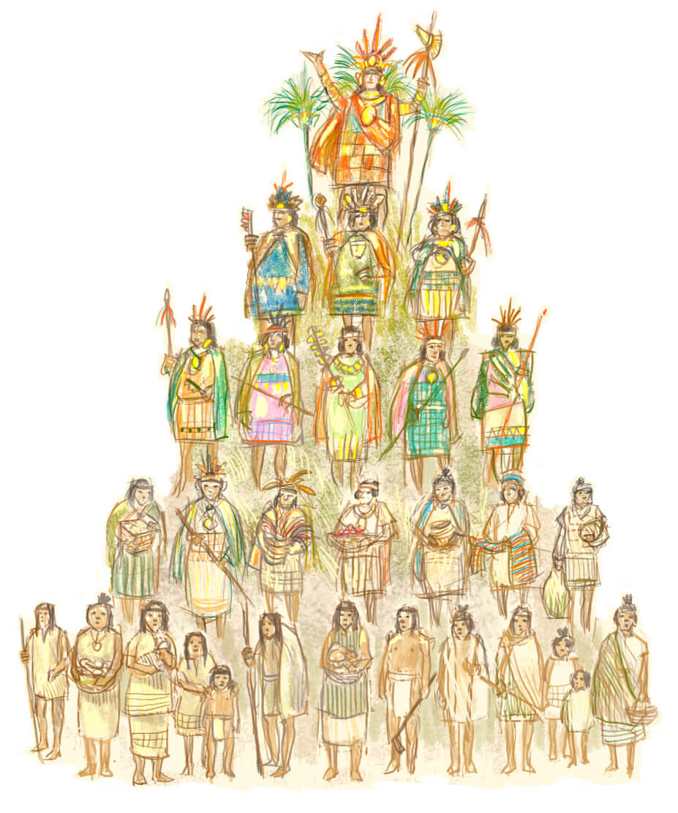

Géographie, histoire et éducation à la citoyenneté

Annexe 3 – Dossier 1 (suite)
Document 4 - organisation sociale
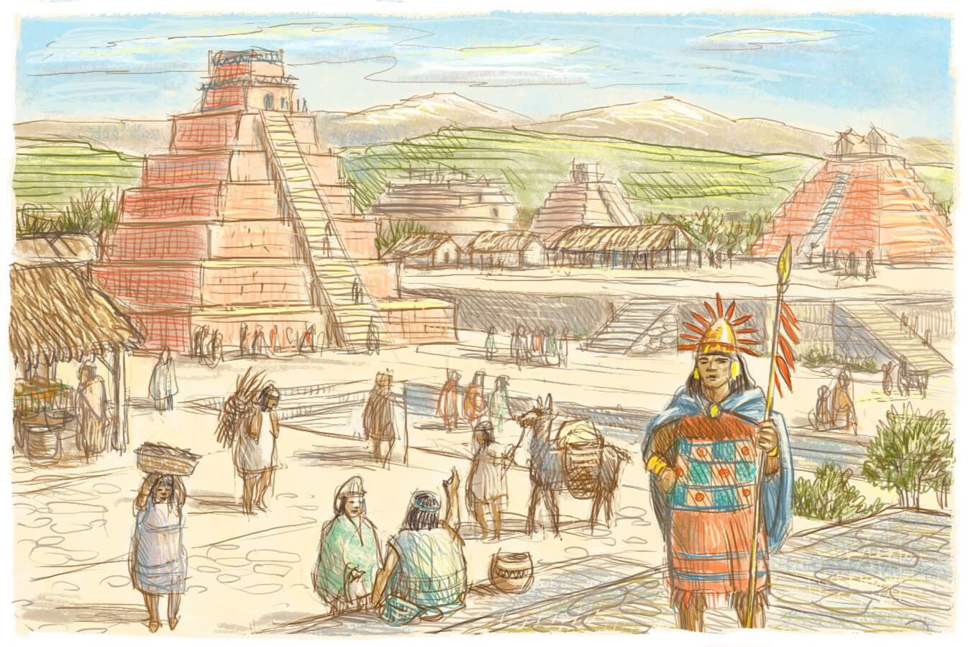

Document 6 - organisation sociale
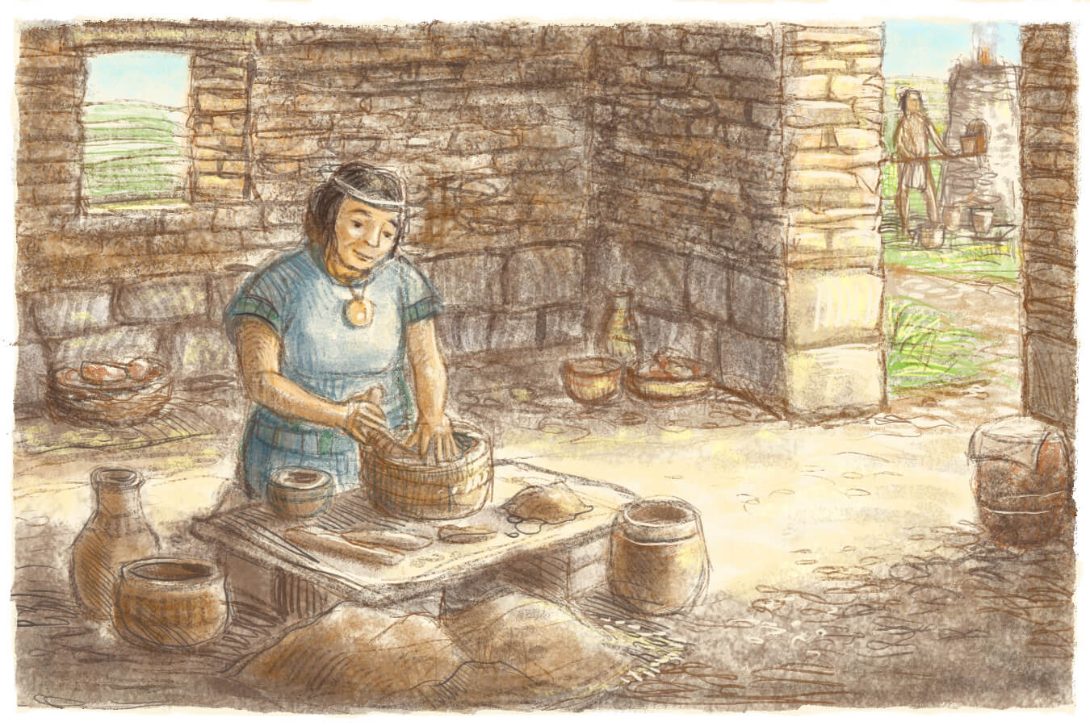
Sources des documents pour le dossier 1 : Société inca vers 1500, Sociétés et territoires, site Recitus. Repéré à : https://primaire.recitus.qc.ca/sujet/organisation/incas-1500

Géographie, histoire et éducation à la citoyenneté

Annexe 4 – Dossier 2

Dossier 2
Organisation de la société iroquoienne

Document 1 - organisation politique
Les nations et la confédération

Document 2 - organisation politique
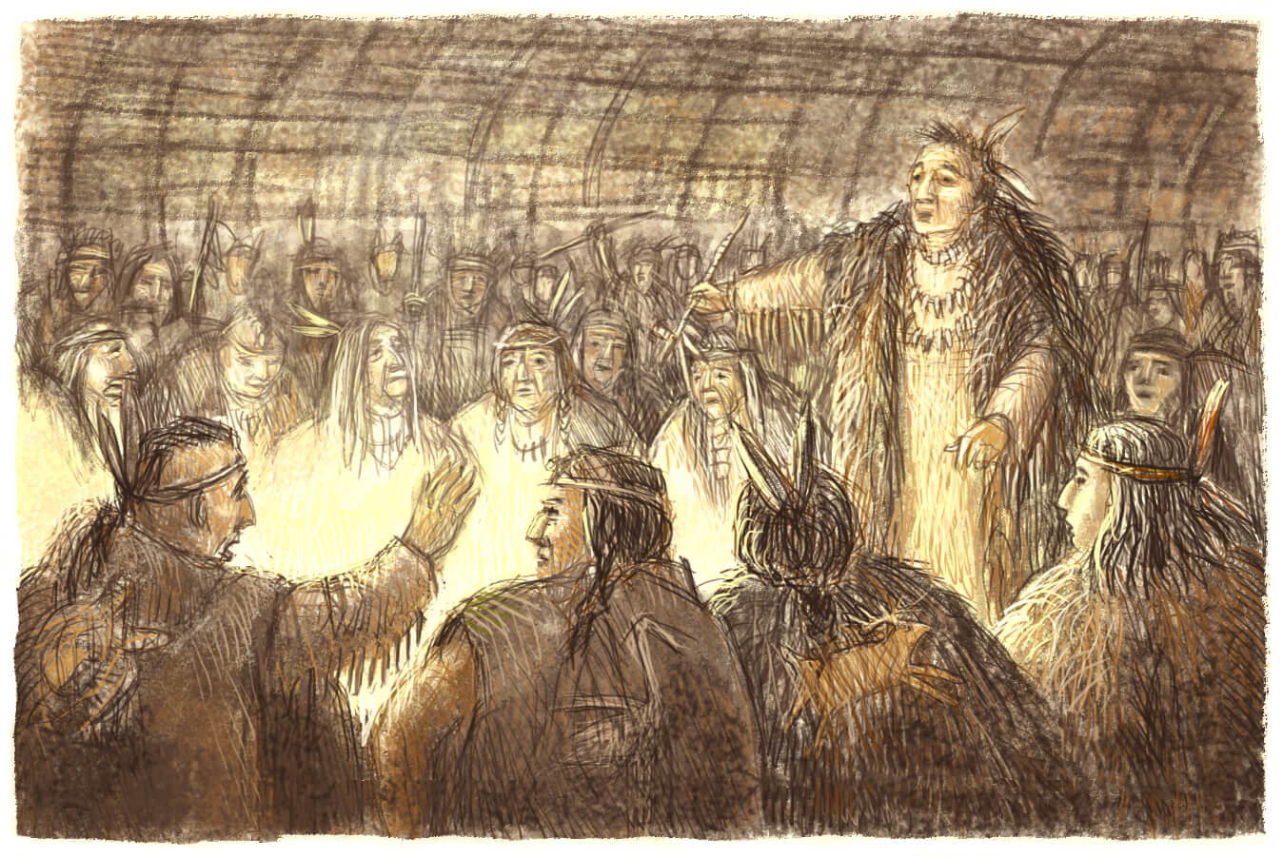

Géographie, histoire et éducation à la citoyenneté

Annexe 5 – Dossier 2 (suite)

Document 3 - organisation sociale
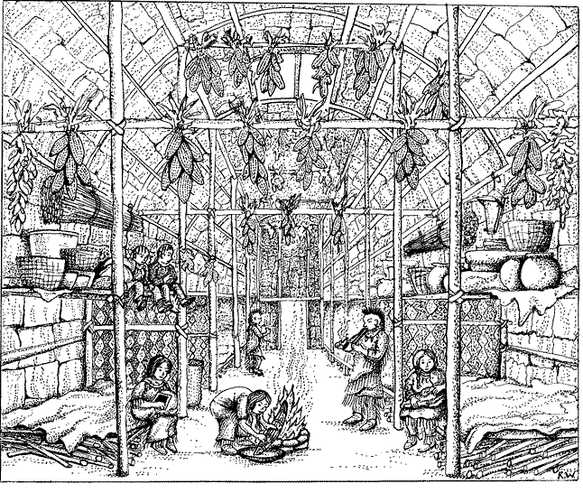

Document 4 - organisation sociale
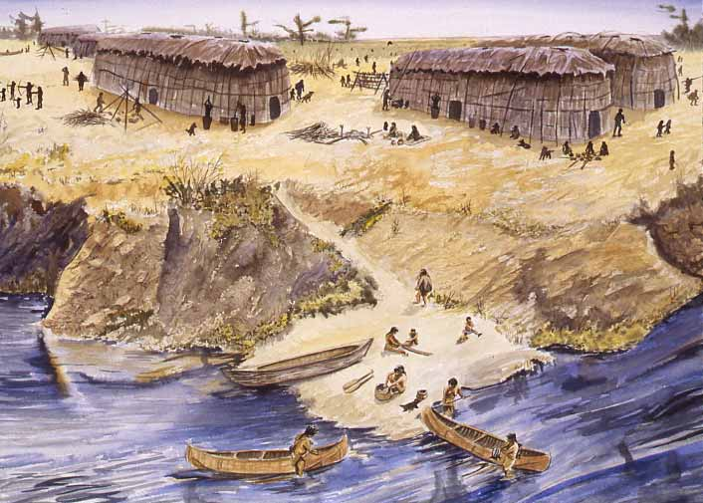
Sources des documents pour le dossier 2 : Société iroquoienne vers 1500, Sociétés et territoires, site Recitus. Repéré à : https://primaire.recitus.qc.ca/sujet/organisation/iroquoiens-1500

Géographie, histoire et éducation à la citoyenneté

Annexe 5 – Questions pareil pas pareil

Fais ressortir les différences que tu as pu observer entre l'organisation politique et sociale de ces deux sociétés ?
 | Incas | Iroquoiens
Organisation politique
Organisation sociale

Géographie, histoire et éducation à la citoyenneté

Annexe 6 – Questions pareil pas pareil (suite)

Fais ressortir les ressemblances que tu as pu observer entre l'organisation politique et l'organisation sociale de ces deux sociétés ?
 | Incas | Iroquoiens
Organisation politique
Organisation sociale

À la lumière de cette réflexion, considères-tu que ces deux peuples se ressemblent ? Explique ta réponse.

